**Nhựa tiền phong**

1. **Mô tả hệ thống**
2. **Đại lý đăng ký lấy hàng**

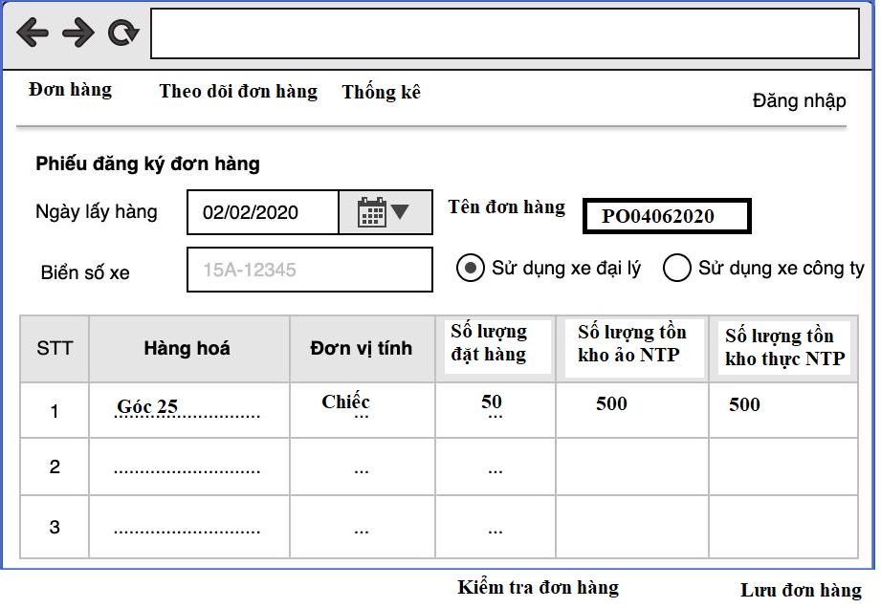

Hình ảnh : Oder đơn hàng

* Nhựa tiền phong sẽ cấp cho mỗi đại 1 tài khoản đăng nhập để order hàng. Click chuột vào ô đăng nhập để điền Tên Đăng Nhập và Mật Khẩu
* Sau khi đăng nhập xong click chuột vào ô Đơn Hàng để order theo đơn hàng theo nhu cầu.
* Điền các thông tin: Ngày lấy hàng, Tên đơn hàng và tích vào ô sử dụng xe đại lý hoặc xe công ty (Nếu xe đại lý thì điền biển số xe vào ô biển số xe)
* Sau khi Order xong thì ấn lưu đơn hàng. Để kiểm tra thông tin trong đơn hàng là chính xác ta click vào mục kiểm tra lại đơn hàng.

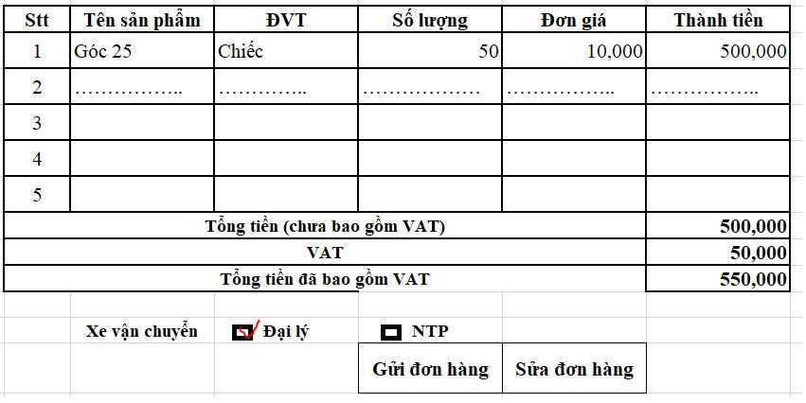

Hình ảnh : Kiểm tra đơn hàng

* Sau khi xác nhận đơn hàng là chính xác ta click vào mục gửi đơn hàng. Nếu muốn thay đổi đơn hàng thì click chuột vào ô Sửa đơn hàng để quay lại việc oder đơn hàng
* Chú ý: - Số lượng tồn kho ảo NTP – Số lượng tồn kho có thể cho các đại lý biết được số lượng sản phẩm đang còn trong kho.

VD: Trong kho ảo còn 500 cái góc 25. Khi đại lý A oder 250 cái (chưa gửi đơn hàng tới NTP) thì kho ảo sẽ trừ 250 cái trong kho, mục đích để khi đại lý B có vào oder tiếp thì sẽ biết được trong kho còn số lượng hàng hóa như thế nào.

- Số lượng tồn kho thực NTP – Số lượng sản phẩm còn trong kho tại NTP

– Số lượng – Số lượng sản phầm đại lý sẽ order

* Theo dõi đơn hàng là tính năng kiểm tra được tình trạng đơn hàng
* Thống kê là tính năng kiểm tra lại các đơn hàng đã Oder

1. **Nhựa Tiền Phong xử lý các đơn hàng**
2. **Phòng chăm sóc khách hàng xử lý đơn hàng**

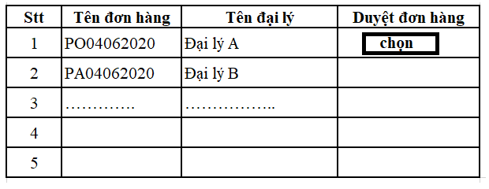

Hình ảnh: Chọn đơn hàng để duyệt

* Click vào ô chọn để chọn đơn hàng cần duyệt

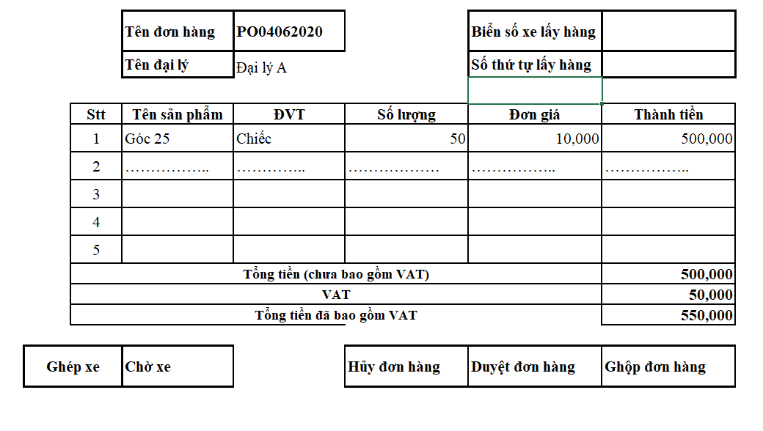

Hình ảnh: Đơn hàng đang được duyệt

* Sau khi check đơn hàng ok thì ta chọn mục ghép xe (Nếu là xe đại lý thì Biển số xe lấy hàng sẽ hiển thị, còn xe công ty NTP thì phải chọn vào mục ghép xe) 🡪 Duyệt đơn hàng
* Nếu Click vào ô ghép xe mà khồng còn xe nào thì ta click chuột vào ô Chờ xe
* Nếu đơn hàng không đạt yêu cầu cần hủy đơn hàng thì click vào ô Hủy đơn hàng
* Nếu đơn hàng không đủ chỉ tiêu cần ghộp với xe khác thì click vào ô Ghộp đơn hàng (khi click vào ô này thì người có quyền hạn cao nhất mới được giải quyết công việc)

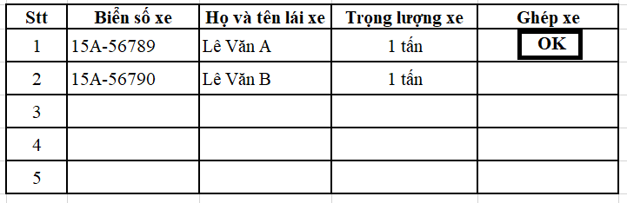

Hình ảnh: Chọn xe cần ghép

* Chọn xe cần ghép rồi click vào ô OK (khi nhấn ok thì biển số xe sẽ hiển thị ở ô Biển số xe lấy hàng)
* Chú ý:

+ Mỗi nhân viên sẽ được cấp 1 Tên đăng nhập và mật khẩu đăng nhập vào phần mềm.

+ Phải xử lý đơn hàng đầu tiên rồi mới xử lý tiếp được đơn hàng thứ tiếp theo

+ Khi biển tài khoản nhân viên A chọn xe 15A-56789 thì ngay lập tức tài khoản nhân viên B sẽ không hiển thị xe đó nữa

+ Số thứ tự của xe vào lấy hàng được lấy từ thời gian được phê duyệt đơn hàng ( đơn hàng nào được phê duyệt trước thì được xếp trước)

=🡺 xe vào lấy hàng

**Trưởng Phòng**

* **Đối với những đơn hàng chờ xe**

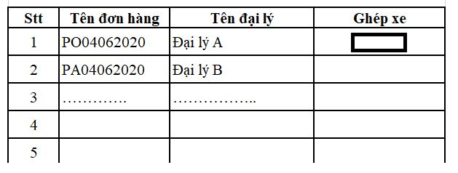

Hình ảnh: Ghép xe cho đơn hàng đang chờ xe

* Nhấp chuột vào phần ghép để ghép xe cho đơn hàng

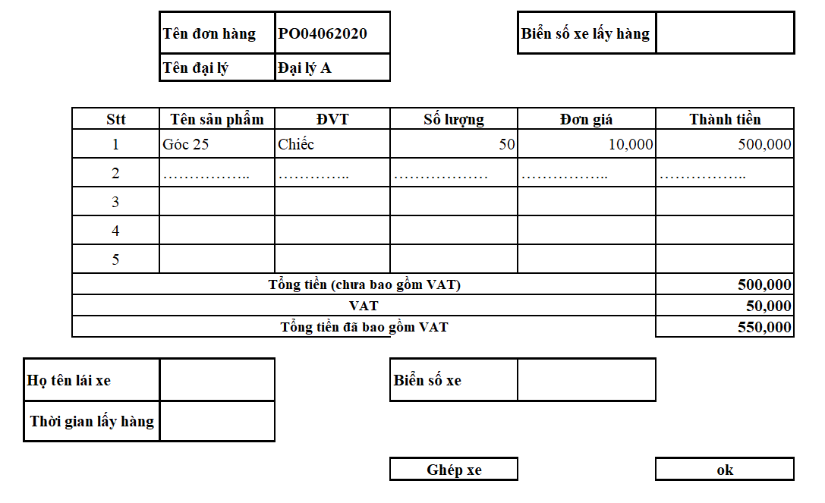

Hình ảnh: Đơn hàng chờ xe

* Nhập các thông tin: Họ tên lái xe, thời gian lấy hàng , Biển số xe 🡺 Ghép xe. Khi ấn ghép xe xong thì mục Biển số xe lấy hàng sẽ hiển thị biển số xe mà mình vừa đăng ký 🡺 ok (kết thúc việc ghép xe)

Chú ý: Số thứ tự lấy hàng của phần này phụ thuộc vào thời gian lấy hàng và các số thứ tự lấy hàng hiện tại

VD: Có 30 xe đang lấy hàng, đơn hàng thứ 31,32,33 đang chờ xe. Đơn hàng 32 có thời gian lấy hàng 14h00, đơn hàng 31 có thời gian lấy hàng 15h00, đơn hàng 33 có thời gian lấy hàng 15h05 thì số thứ tự lấy hàng có đơn hàng 31 là 31, đơn hàng 30 là 32 đơn hàng 33 là 33.

1. **Phòng chờ của lái xe**

* Phòng chờ của lái xe sẽ có màn hình hiển thị các biển số xe vào bốc hàng. (16 xe vào bốc cùng 1 lúc). Khi đến lượt bốc hàng lái xe vào gặp tổ bốc xếp để đi lấy hàng

1. **Tổ bốc xếp**

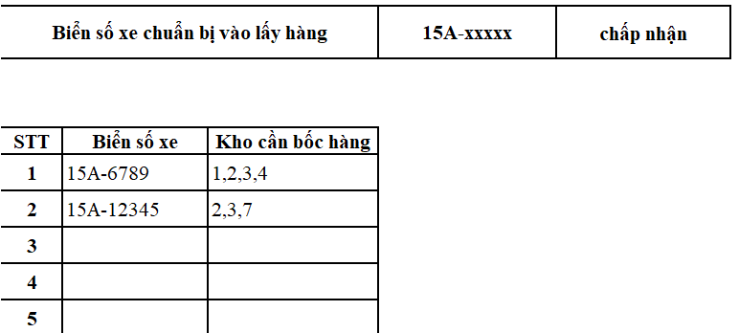

* Lái xe vào gặp tổ trưởng để tổ trưởng xác nhận việc bốc hàng, khi xác nhận đúng biển số xe tổ trưởng click vào ô chấp nhận để xe đó có thể đi lấy hàng.

1. **Kho lấy hàng (**đang dùng phần mềm bravo để in hóa đơn và làm hệ thống kho)

* Quản lý kho lấy hàng, in biên bản bàn giao. Sau khi xe lấy hàng xong người quản lý phải xác thực trên hệ thống để hệ thống biết được là xe đã lấy hàng xong ở kho đó.
* Sau khi lấy hàng xong, khách hàng vào phòng chăm sóc khách hàng để lấy hóa đơn